СПРАВОЧНАЯ ИНФОРМАЦИЯ
по вопросу инсоляции

Солнечный свет оказывает оздоравливающее и бактерицидное действие на организм человека и микрофлору окружающей среды.
Свет естественного спектра, излучаемый солнцем, способствует:
- снижению энергопотребления искусственного освещения и, как следствие, затратам на электроэнергию;
- укреплению иммунной системы человека;
- улучшению настроения и повышению работоспособности;
Недостаток естественного освещения, вызванный неправильными расчётами инсоляции, приводит к:
- быстрому старению организма;
- развитию таких болезней как: рахит, остеопороз, туберкулёз и т.д.;
- снижению продуктивности;
- обострению нервных заболеваний и способствует развитию психических отклонений.
В настоящее время нормы инсоляции в жилых домах, производственных и офисных помещениях, а также на открытых территориях определяются
в соответствии:
- ст. 22 Федерального закона от 30 декабря 2009 г. № 384-ФЗ «Технический регламент о безопасности зданий и сооружений» (в ред. Федерального закона от 2 июля 2013 г. № 185-ФЗ);
- ГОСТ Р 57795-2017 «Национальный стандарт Российской Федерации. Здания и сооружения. Методы расчета продолжительности инсоляции» (утв.
и введен в действие Приказом Росстандарта от 19 октября 2017 г. № 1451-ст);
- разд. II п. 21 Положения о признании помещения жилым помещением, жилого помещения непригодным для проживания, многоквартирного дома аварийным и подлежащим сносу или реконструкции, садового дома жилым домом и жилого дома садовым домом, утв. Постановлением Правительства РФ от 28 января 2006 г. № 47;
- СанПиН 1.2.3685 (п. 7.10 СП 54.013330.2022 «Свод правил. Здания жилые многоквартирные. СНиП 31-01-2003» (утв. и введен в действие Приказом Минстроя России от 13 мая 2022 г. № 361/пр, п. 7.9 СП 118.13330.2022 «Свод правил. Общественные здания и сооружения. СНиП
31-06-2009» (утв. и введен в действие Приказом Минстроя России
от 19 мая 2022 г. № 389/пр, далее – Действующий);
- СП 370.1325800.2017 «Свод правил. Устройства солнцезащитные зданий. Правила проектирования», утв. Приказом Минстроя России
от 05.12.2017 № 1615/пр (Приложение Л).
С 2017 года прекратили действие более сотни норм, касающихся санитарно-эпидемиологического надзора, в том числе и множество СанПиНов. Среди отмененных, в частности, оказались устанавливающие гигиенические требования к инсоляции и солнцезащите жилых домов и общественных зданий:
- изменена нормативная продолжительность непрерывной инсоляции
для помещений жилых и общественных зданий, устанавливаемая дифференцированно в зависимости от типа квартир, функционального назначения помещений, планировочных зон города, географической широты центральной зоны (58 град. с.ш. – 48 град. с.ш.) – не менее 2 часов
в день с 22 апреля по 22 августа, 5 мес. (Действующий);
ранее:
- не менее 2 часов с 22 марта по 22 сентября, 7 мес. (СанПиН
от 25 октября 2001 г. № 2.2.1/2.1.1.1076-01 – утратил силу);
- не менее 2,5 часов с 22 марта по 22 сентября, 7 мес. (СанПин
от 2 июля 1982 г. № 2605-82 – утратил силу).
- сократилась нормативная инсоляция по детским площадкам.
Это следует из новой редакции: «На территориях детских игровых площадок, спортивных площадок жилых домов, групповых площадок дошкольных организаций, спортивной зоны, зоны отдыха общеобразовательных школ
и школ-интернатов, зоны отдыха ЛПО стационарного типа совокупная продолжительность инсоляции должна составлять не менее 2,5 часов (Действующий).
ранее:
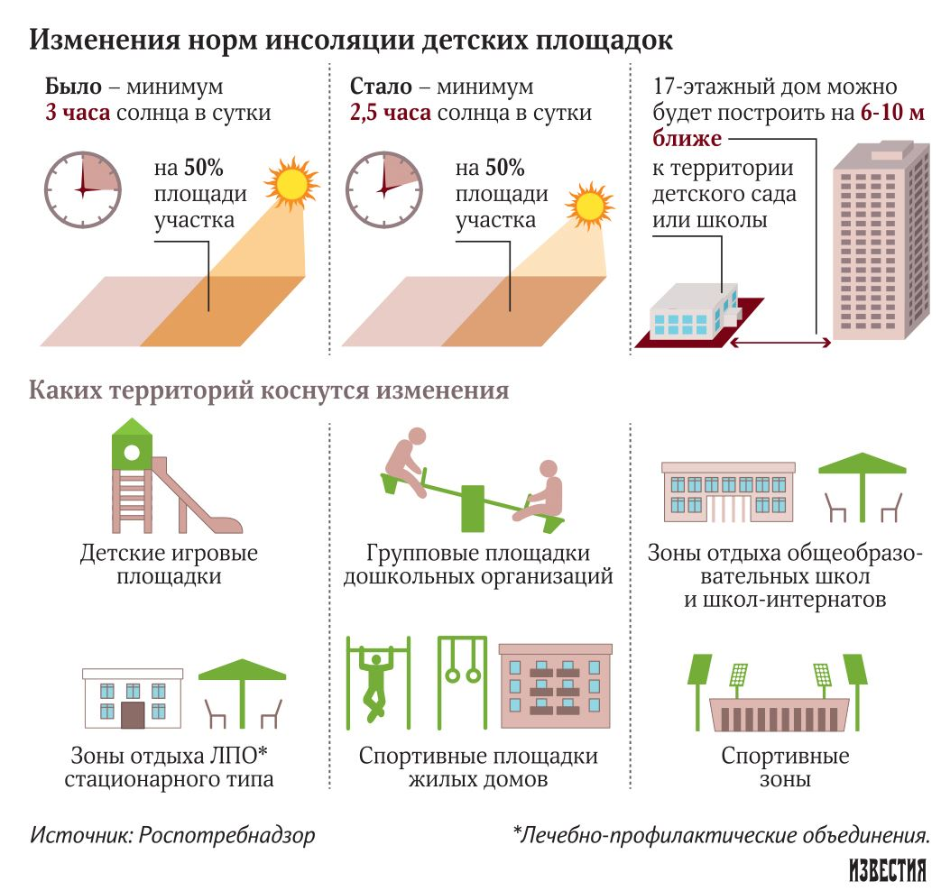
«На территориях детских игровых площадок, спортивных площадок жилых домов, групповых площадок дошкольных учреждений, спортивной зоны, зоны отдыха общеобразовательных школ и школ - интернатов, зоны отдыха ЛПУ стационарного типа продолжительность инсоляции должна составлять не менее 3 часов (СанПиН от 25 октября 2001 г. № 2.2.1/2.1.1.1076-01– утратил силу, СанПин от 2 июля 1982 г. № 2605-82 – утратил силу).

Каких территорий коснулись изменения

Вместе с этим, по информации от 9 января 2018 г., размещенной
на официальном сайте, Роспотребнадзор опровергает публикации в СМИ о том, что разработан проект санитарных правил, которыми в части инсоляции
«для столичного жилья могут быть введены отдельные санитарно-эпидемиологические требования, отличные от действующих по всей стране».
Источник:https://www.rospotrebnadzor.ru/about/info/news/news_details.php?ELEMENT_ID=9452&sphrase_id=4998614.
Современные нормы инсоляции привели к уменьшению пространства между многоквартирными и общественными зданиями. Такой подход приводит к снижению иммунитета, ухудшению физического и психического здоровья населения и, как следствие, его вырождению.

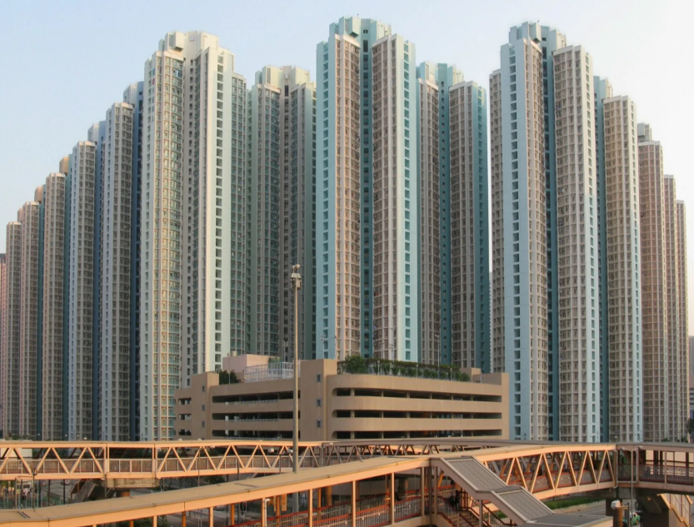
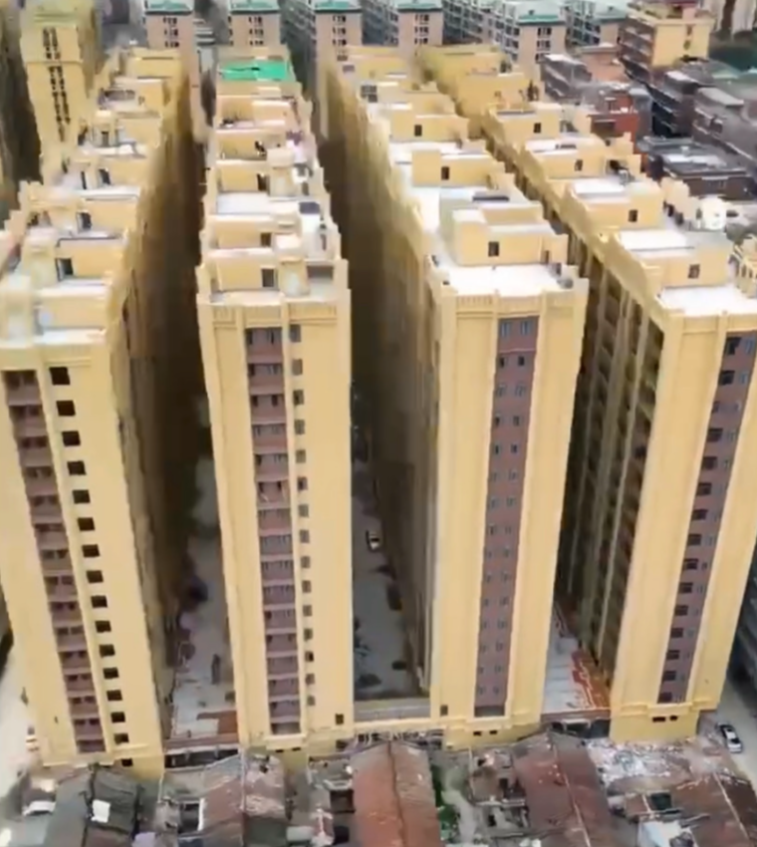

Благовещенск, Комсомольск-на-Амуре, Белгород, Саратов, Воронеж, Курск, Оренбург, Кызыл, Улан-Удэ, Горно-Алтайск, Чита, Иркутск, Елец, Липецк, Тамбов, Орёл, Сызрань, Магнитогорск, Барнаул, Брянск, Пенза, Самара, Тольятти, Абакан, Саранск, Калуга, Тула, Ульяновск, Рязань, Калининград, Кашира, Смоленск, Уфа, Омск, Республика Татарстан, Владимир, Воронеж, Иваново, Кострома, Москва, Московская область, Тверь, Ярославль, Петропавловск-Камчатский, Новосибирск, Казань, Ижевск и другие города.

